REPORTES / INFORMES

LECHERÍA

***PRODUCCIÓN LECHERA***

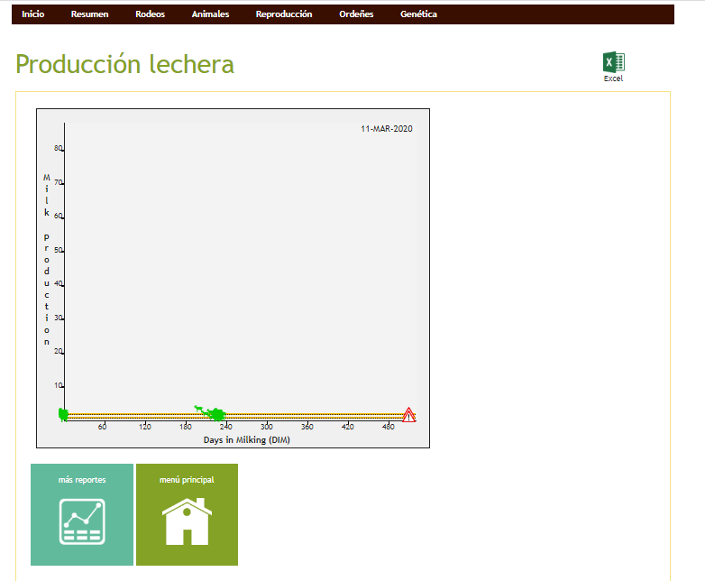

CALCÚLA LA MEDIA DE CADA ANIMAL EN EL NÚMERO DE DIAS QUE ESTÁ PRODUCIENDO EN FUNCIÓN DE LOS CONTROLES LECHEROS

**26-03-2021: correcto todo**

***CÉLULAS SOMÁTICAS***

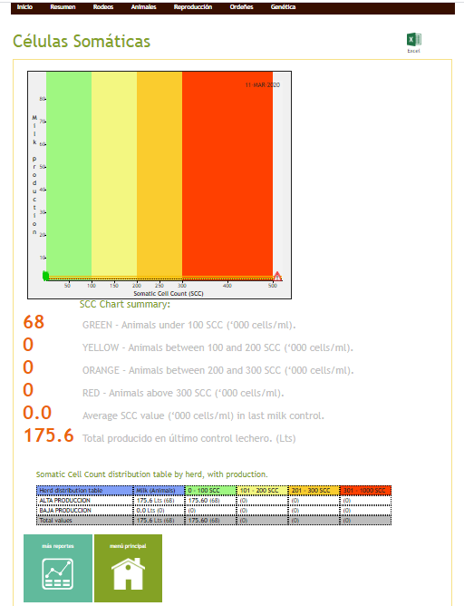

ANALIZA ESTADO Y DISTRIBUCIÓN DE CÉLULAS SOMÁTICAS DURANTE EL ÚLTIMO CONTROL LECHERO

AJUSTAR ESCALAS A VALORES MAS REALES (SOBRE TODO LITROS)

CONSIDERACIÓN: Aún no he metido valores de células somáticas, pero la tabla debería reflejar en el eje de la Y la producción en litros (deberíamos poner máximo 6 litros) en el eje de las X la cantidad de células somáticas (máximo 5.000.000 cél/ml que corresponde con el número 500 del eje de las X) y los puntitos los valores de cada una de las cabras en ordeño.

En la tabla inferior deberían aparecer todos los lotes de ordeñe, con el número de litros de litros de cada lote, y el número de animales que tiene en cada lote las células somáticas en cada uno de los cuatro niveles admitidos

22-02-2021: PENDIENTE METER DATOS Y CHEQUEAR CUANDO ME DIGA JUAN

01-03-2021: PENDIENTE DE VER CON JUAN

El Excel generado no es correcto…. Si entras en TAMBERO con mi usuario lo podrás ver.

01-03-2021: PENDIENTE DE VER CON JUAN

***PROMEDIO DE PRODUCCIÓN***

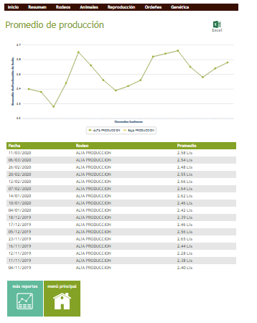

MUESTRA EL PROMEDIO HISTÓRICO DE PRODUCCIÓN LECHERA POR LOTE DE ORDEÑE

**26-03-2021: correcto**

Para el Excel igual que en los casos anteriores, ver TAMBERO

01-03-2021: PENDIENTE DE VER CON JUAN

**26-03-2021: el Excel saca ordeñes de distintos días, y deberían de ser como el della grafica siguiente, pero con las medias.**

***PRODUCCIÓN LECHERA HISTÓRICA***

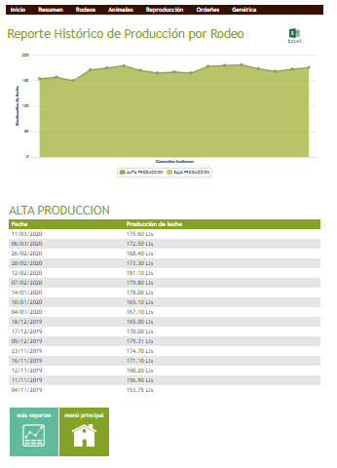

MUESTRA LA CANTIDAD HISTÓRICA DE LECHE PRODUCIDA POR RODEO EN CADA CONTROL LECHERO

**26-03-2021: correcto**

***CANTIDAD DE ANIMALES***

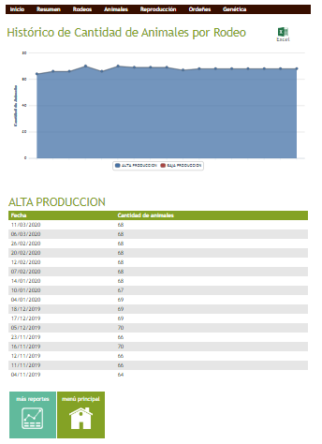

MUESTRA LA CANTIDAD HISTÓRICA DE ANIMALES POR RODEO DURANTE CADA CONTROL LECHERO

**26-03-2021: correcto**

REPRODUCCIÓN

***SERVICIOS DE REPRODUCCIÓN***

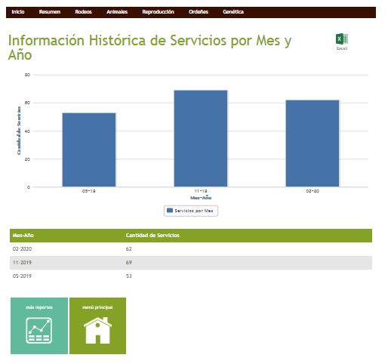

SE MUESTRAN TODOS LOS SERVICIOS REPRODUCTIVOS POR MES Y AÑO

22-02-2021: CORRECTO

***SERVICIOS DE REPRODUCCIÓN***

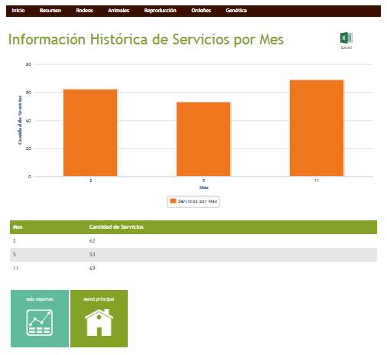

TOTAL DE SERVICIOS HISTORICOS REALIZADOS EN CADA MES DEL AÑO

02-03-2021: CORRECTO

El Excel se genera sin datos

01-03-2021: EL EXCEL SALE VACIO

26-03-2021:EL EXCEL SALE VACIO

***HISTÓRICO DE PARTOS POR MES Y AÑO***

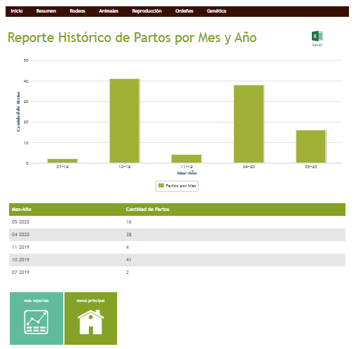

ANALIZA LA CANTIDAD DE PARTOS HISTORICOS

02-03-2021: CORRECTO

***HISTÓRICO DE PARTOS POR MES***

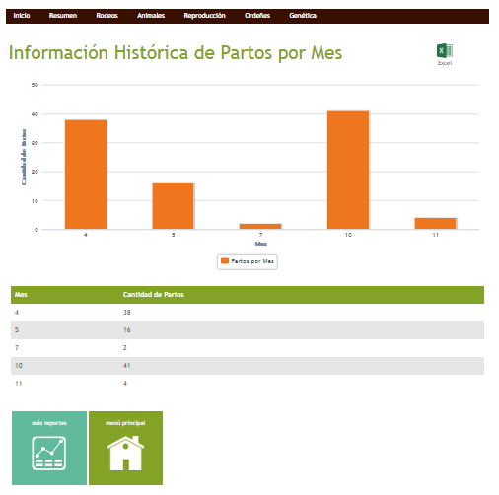

TOTAL DE PARTOS HISTORICOS REALIZADOS DURANTE CADA MES

02-03-2021: CORRECTO

El Excel da un error de programación

02-03-2021: SIGUE DANDO EL ERROR DE PROGRAMACION

26-03-2021:SIGUE DANDO EL ERROR DE PROGRAMACION

***PROYECCIÓN DE PRÓXIMOS PARTOS***

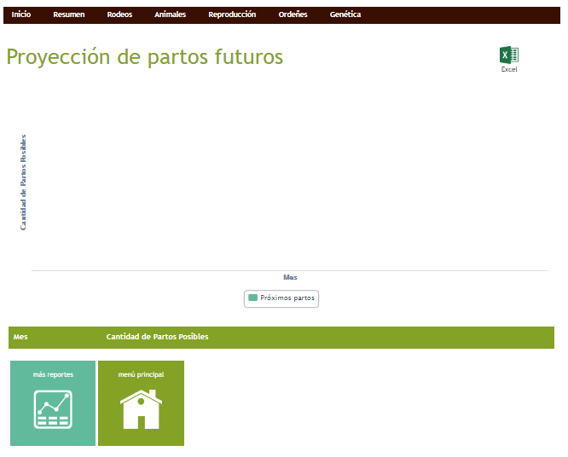

ANALIZA LOS PROXIMOS PARTOS SEGÚN GESTACIONES EN CURSO

02-03-2021: CORRECTO

***HISTÓRICO DE ABORTOS POR MES Y AÑO***

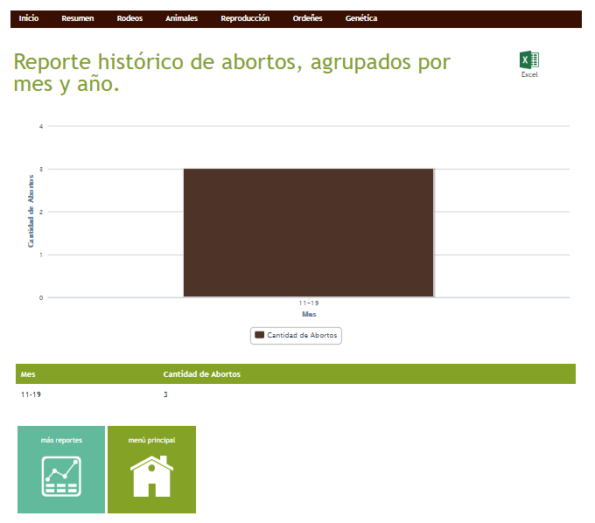

MUESTRA EL LISTADO HISTORICO DE ABORTOS

02-03-2021: CORRECTO

***REPORTE DE SERVICIOS PARA CORREGIR***

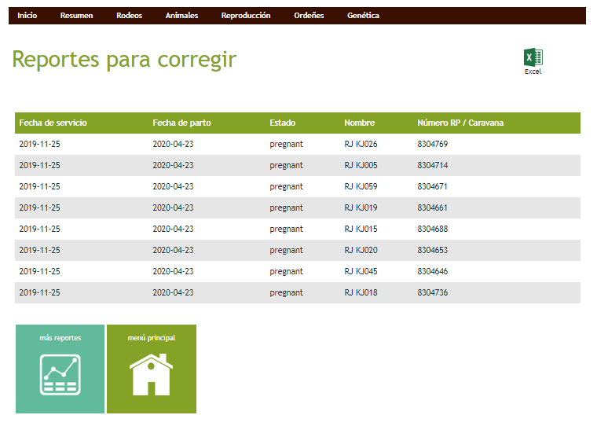

MUESTRA UNA TABLA CON LAS PREÑADAS CON FECHA DE PARTO VENCIDA

No se que muestra la tabla. Debería lo mostrar lo que se indica arriba

**JUAN: CORREGIDO. NO MUESTRA DATOS PORQUE NO HAY SERVICIOS PARA CORREGIR.**

22-02-2021: AQUÍ DEBERÍAN DE APARECER AQUELLAS CABRAS DECLARADAS COMO PREÑADAS Y QUE HAN SUPERADO LA FECHA PREVISTA DEL PARTO. EN NUESTRO CASO DEBERIAN DE APARECER LAS 16 CABRAS QUE TENEMOS EN “PREÑADAS POR PARIRI EN LOS PRÓXIMOS MESES” Y QUE NO SE PORQUÉ MOTIVO APARECE QUE TIENEN SOLAMENTE 175 DIAS DE EMBARAZO, CUANDO LOS SERVICIOS DE HICIERON EN AGOSTO HAN PASADO 7 MESES)

02-03-2021: DEBERIA DE APARECER UNA NEGRA QUE FALTA Y NO LAS FECHAS QUE APARECEN AHORA

26-03-2021:volver a meter datos para chequear

Lógicamente no puedo chequear el Excel

02-03-2021: DEBERIA DE APARECER UNA NEGRA QUE FALTA Y APARECE EL EXCEL SIN DATOS

26-03-2021:volver a meter datos para chequear

***ANIMALES POR ESTADO REPRODUCTIVO***

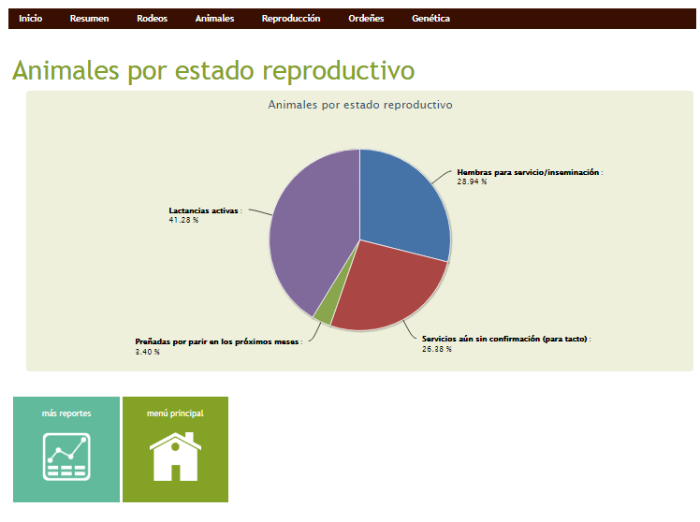

MUESTRA UN QUESITO CON LA CANTIDAD DE ANIMALES POR ESTADO DE REPRODUCCIÓN

22-02-2021: CORRECTO

***ABORTOS EN LOS ÚLTIMOS DOCE MESES***

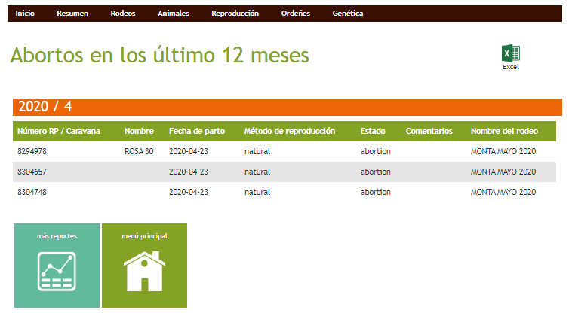

MUESTRA EL LISTADO DE TODOS LOS ABORTOS OCURRIDOS DURANTE EL ULTIMO AÑO

02-03-2021: CORRECTO

***PARTOS CON PROBLEMAS EN LOS ÚLTIMOS DOCE MESES***

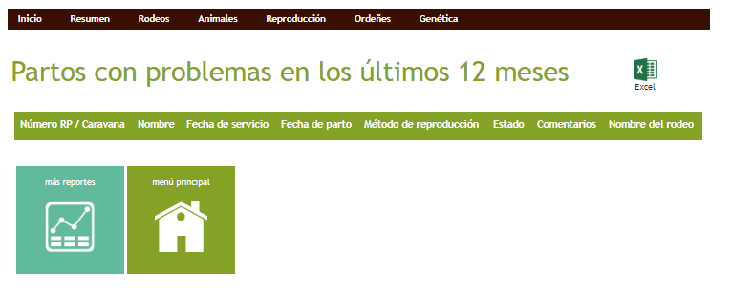

MUESTRA EL LISTADO DE TODOS LOS PARTOS CON PROBLEMAS DURANTE EL ULTIMO AÑO

26-03-2021: CORRECTO

***PARTOS EN LOS ULTIMOS 12 MESES***

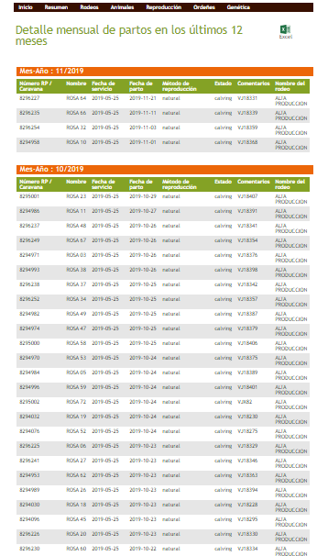

MUESTRA EL LISTADO DE PARTOS DEL ÚLTIMO AÑO POR MESES

02-03-2021: CORRECTO

***HEMBRAS CON PREÑEZ CONFIRMADA***

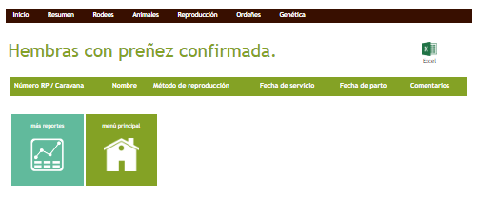

MUESTRA EL LISTADO DE TODAS LAS HEMBRAS CON PREÑEZ CONFIRMADA

PARECE CORRECTO. Hay que asegurarse que aparecen ordenadas por mes/año

02-03-2021: CORRECTO

***PREÑADAS POR PARIR EN LOS PROXIMOS MESES***

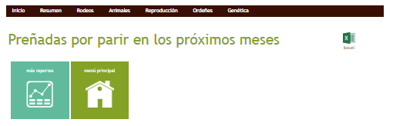

CALCULA Y MUESTRA UN DETALLE DE LOS FUTUROS PARTOS

02-03-2021: CORRECTO

EVENTOS MÉDICOS

***HISTORIAL DE ACCIDENTES***

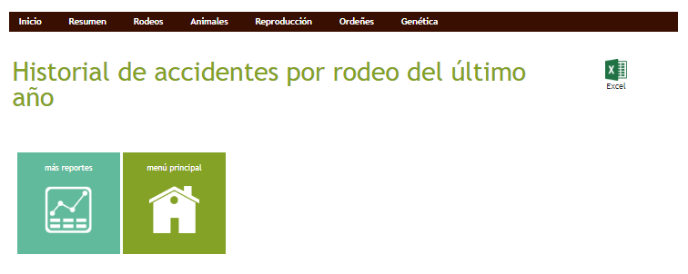

MUESTRA UN DETALLE DEL HISTORIAL DE ACCIDENTES POR RODEO DEL ÚLTIMO AÑO

02-03-2021: CORRECTO

***HISTORIAL DE MEDICACIÓN***

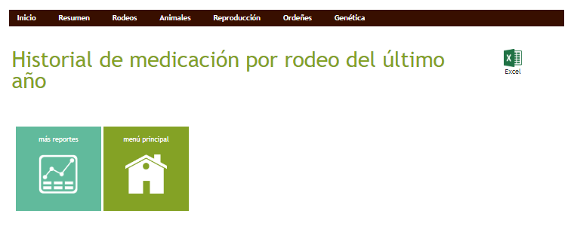

MUESTRA UN DETALLE DEL HISTORIAL DE MEDICACIÓN POR RODEO DEL ÚLTIMO AÑO

02-03-2021: CORRECTO

***HISTORIAL DE VACUNACIÓN***

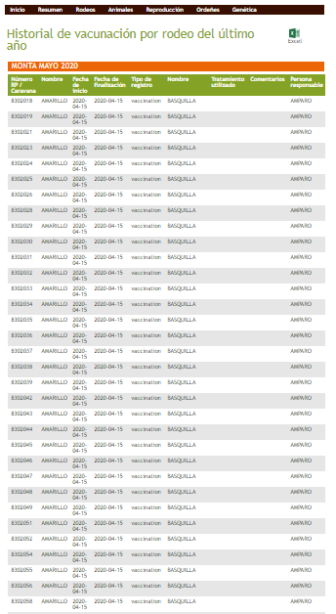

MUESTRA UN DETALLE DEL HISTORIAL DE VACUNACIÓN POR RODEO DEL ÚLTIMO AÑO

26-03-2021: CORRECTO

***HISTORIAL DE EVENTOS DE ANIMALES***

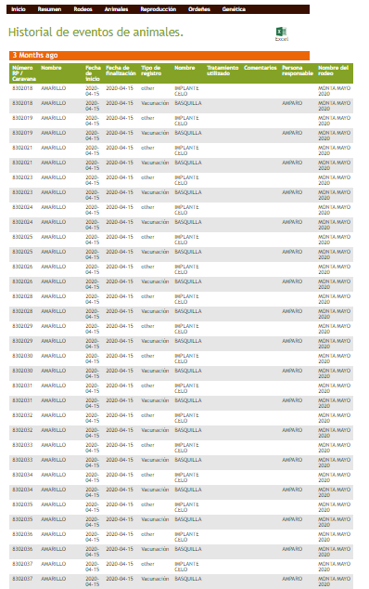

MUESTRA UN DETALLE DEL HISTORIAL DE EVENTOS MEDICOS POR ANIMAL CADA TRIMESTRE

Deberían de aparecer, igual que siempre, ordenados por fecha. La mas actual primero, y separados cada tres meses.

22-02-2021: Deberían de aparecer, igual que siempre, ordenados por fecha. La mas actual primero, y separados cada tres meses, TANTO EN LA TABLA COMO EN EL EXCEL

02-03-2021: SIGUE IGUAL

26-03-2021: SIGUE IGUAL

No genera el Excel….. da error de proceso muy largo

02-03-2021: AHORA DA ERROR DE FICHERO DAÑADO O EXTENSIÓN NO VÁLIDA

26-03-2021: ya genera el fichero, pero no salen separados cada tres meses

RECURSOS GENÉTICOS

***ABORTOS***

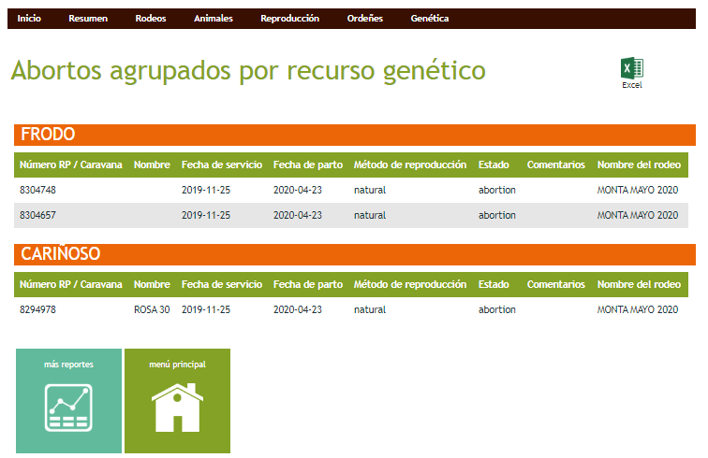

MUESTRA UN DETALLE DE TODOS LOS ABORTOS AGRUPADOS POR RECURSO GENÉTICO

Faltan los recursos genéticos que no son animales (esperma) Debería aparecer FECHA DEL ABORTO, no FECHA DEL PARTO

**JUAN: CORREGIDO. LOS RECURSOS GENÉTICOS QUE NO SE MUESTRAN, ES PORQUE NO TIENEN ABORTOS REGISTRADOS.**

22-02-2021: CORRECTO

26-03-2021: no salen los recursos genéticos ESPERMA

En el Excel faltan títulos de las columnas

02-03-2021: AHORA NO SACA EL NOMBRE DEL RECURSO GENÉTICO

26-03-2021: CORRECTO

***PARTOS***

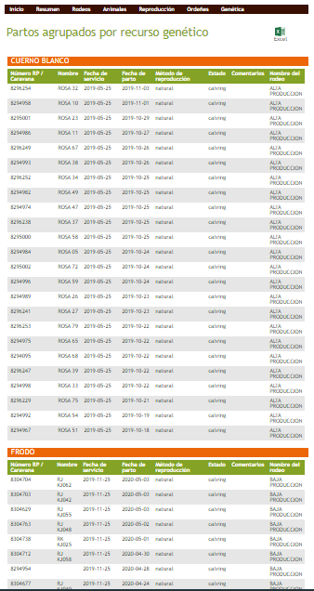

MUESTRA UN DETALLE DE TODOS LOS PARTOS AGRUPADOS POR RECURSO GENÉTICO

Faltan los recursos genéticos que no son animales (esperma

**JUAN: CORREGIDO. LOS RECURSOS GENÉTICOS QUE NO SE MUESTRAN, ES PORQUE NO TIENEN ABORTOS REGISTRADOS.**

02-03-2021: NO APARECEN LOS RECURSOS GENETICOS ESPERMA

26-03-2021: NO APARECEN LOS RECURSOS GENETICOS ESPERMA

En el estado del excel aparece ABORTO

02-03-2021: NO APARECEN LOS RECURSOS GENETICOS ESPERMA

26-03-2021: NO APARECEN LOS RECURSOS GENETICOS ESPERMA

22-02-2021: LAS FECHAS EN LA TABLA Y EN EL EXCEL VAN DE ANTIGUA A NUEVA, PONER AL REVES. La celda numero rp/caravana tapa a las otras dos (en el Excel). EN EL EXCEL NO APARECEN LOS RECURSOS GENÉTICOS

26-03-2021: CORRECTO

***SERVICIOS INFERTILES***

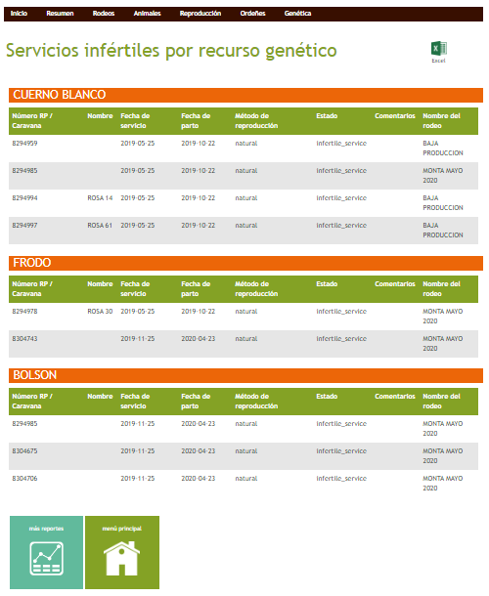

MUESTRA UN DETALLE DE TODOS LOS SERVICIOS INFERTILES AGRUPADOS POR RECURSO GENÉTICO

Faltan los recursos genéticos que no son animales (esperma)

La columna del estado muestra ABORTO

**JUAN: CORREGIDO. APARECEN LOS RECURSOS GENÉTICOS QUE NO SON ANIMALES (ESPERMA). PARA MUESTRA, DEJO UNA CAPTURA DE PANTALLA:**

22-02-2021: LAS FECHAS EN LA TABLA Y EN EL EXCEL VAN DE ANTIGUA A NUEVA, PONER AL REVES. APARECE “FECHA DE PARTO” Y HA SIDO DECLARADO SERVICIO INFERTIL, NO PUEDE APARECER. La celda numero rp/caravana tapa a las otras dos (en el Excel). EN EL EXCEL NO APARECEN LOS RECURSOS GENÉTICOS

26-03-2021: CORRECTO

En el estado del excel aparece ABORTO

02-03-2021: NO APARECEN LOS NOMBRES DE LOS RECURSOS GENETICOS

26-03-2021: CORRECTO

GANADO

***RODEOS***

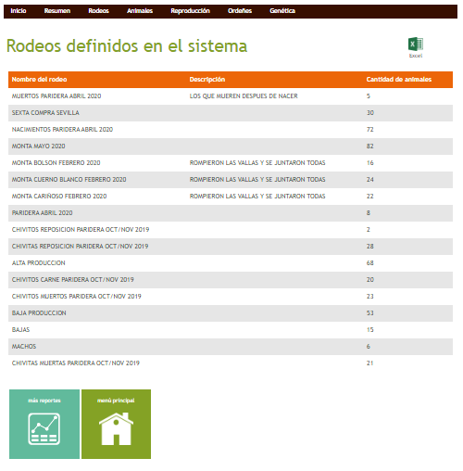

MUESTRA UN DETALLE DE TODOS LOS RODEOS DEFINIDOS EN EL SISTEMA

22-02-2021: CORRECTO

***ANIMALES ACTIVOS***

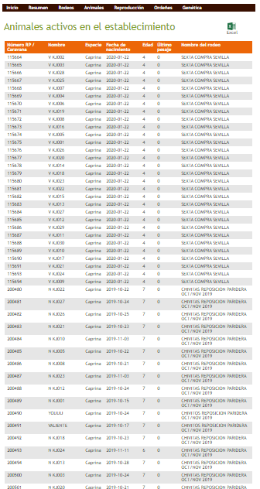

MUESTRA UN DETALLE DE TODOS LOS ANIMALES ACTIVOS EN EL SISTEMA

22-02-2021: CORRECTO

***ANIMALES INACTIVOS***

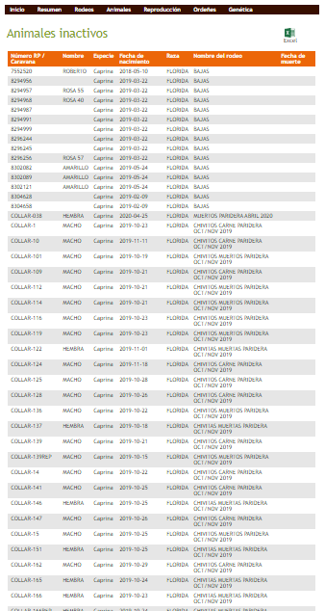

MUESTRA UN DETALLE DE TODOS LOS ANIMALES INACTIVOS EN EL SISTEMA

22-02-2021: CORRECTO

***OBSERVACIONES DE ANIMALES***

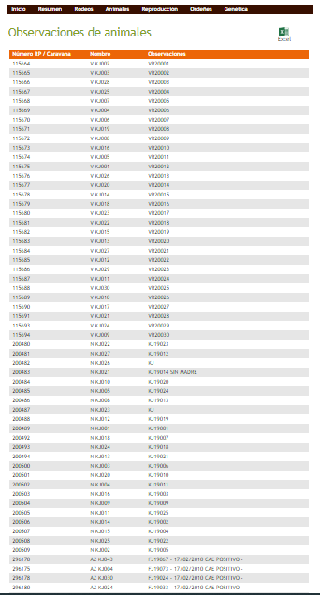

MUESTRA UN DETALLE DE TODOS LAS OBSERVACIONES DE LOS ANIMALES EN EL SISTEMA

22-02-2021: CORRECTO